Uprząż wspinaczkowa - niezbędny ekwipunek
<strong>Uprząż wspinaczkowa</strong> - to od niej zależy Twoje bezpieczeństwo. Na jakie elementy zwrócić uwagę, by wybrać dla siebie najlepszy sprzęt?

Uprząż wspinaczkowa - po co jest potrzebna?
Wspinaczka stała się w ostatnim czasie bardzo popularna. Coraz więcej ludzi decyduje się właśnie na tę formę aktywności fizycznej. Nic w tym dziwnego - jest to dobry sposób na wyrzeźbienie swojej sylwetki, przy okazji całkiem niezłej zabawy. Trzeba jednak pamiętać, że wspinaczka to nie tylko rozrywka, ale również niebezpieczny sport. Bardzo ważne staje się więc zadbanie o odpowiedni sprzęt, ponieważ w bardzo łatwy sposób można zrobić sobie krzywdę. Odpowiednia uprząż wspinaczkowa sprawi, że ryzyko niepożądanej kontuzji zdecydowanie się zmniejszy, a Ty będziesz mógł cieszyć się z uprawiania swojego ulubionego sportu.

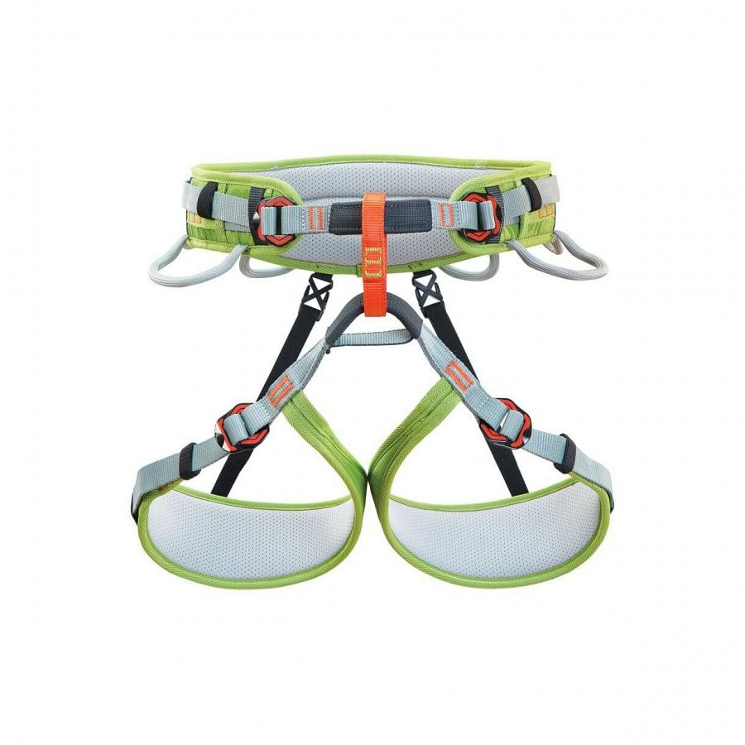
Dobra uprząż wspinaczkowa - czyli jaka?
Każda osoba, która miała doświadczenie z dobrym sprzętem przyzna, że odpowiednia uprząż wspinaczkowa to gwarancja udanej sesji wspinaczkowej. Nic nie przeszkadza bardziej, niż ugniatające, wiszące lub obcierające pasy. Przy zakupie dobrego sprzętu trzeba zwrócić uwagę na jego jakość, czyli głównie materiał i wykończenie. Dobrą decyzją będzie wybranie produktów pochodzących od uznanych producentów, ponieważ to zmniejszy ryzyko awarii lub uszkodzenia. Należy również pamiętać o odpowiednim dobraniu rozmiaru i modelu. Uprząż wspinaczkowa musi zapewniać maksymalną wygodę - w żadnym wypadku nie może krępować ani ograniczać ruchów, ale nie powinna też być zbyt luźna - nie chcesz się z niej przecież wyślizgnąć.
Uprząż wspinaczkowa to niezbędny element wyposażenia każdej osoby uprawiającej ten sport. Jeśli zależy Ci na sprawdzonych produktach dobrej jakości, koniecznie odwiedź sklep internetowy Trekmondo.

